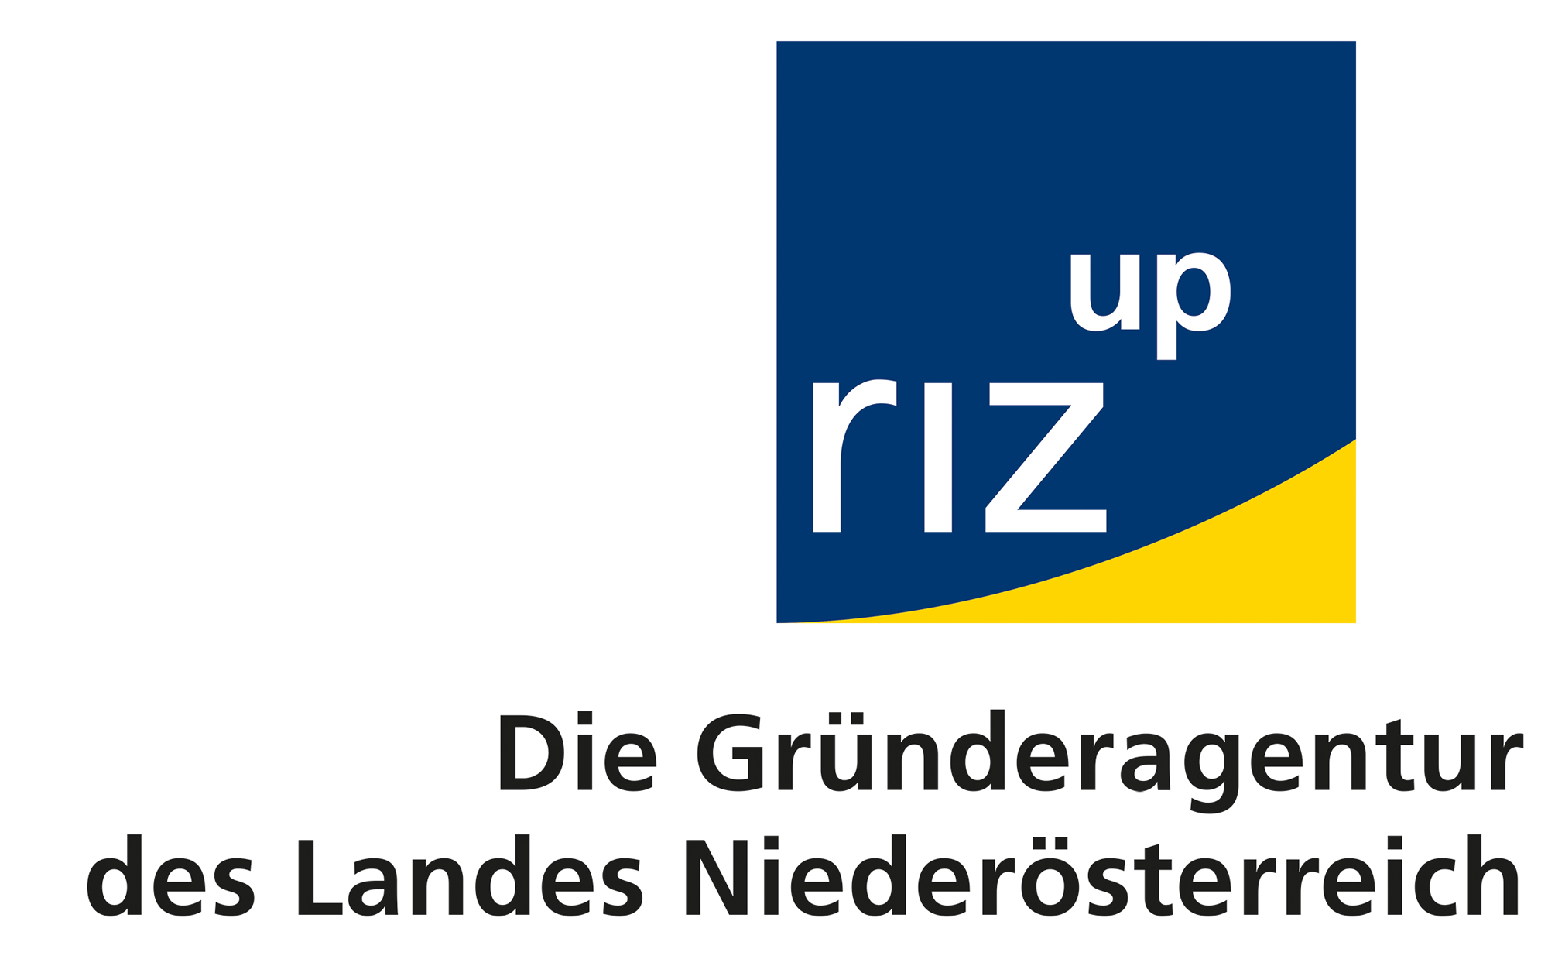

PRESSE-INFORMATION

12. August 2018
Internationaler Tag der Jugend: Junge unternehmerische Ideen sind gefragt beim riz up GENIUS Jugendpreis 2019!
Der riz up GENIUS Jugendpreis sucht und prämiert innovative Ideen von niederösterreichischen Jugendlichen ab 14 Jahren. Spannende und kreative Einfälle, die man auch unternehmerisch umsetzen könnte oder vielleicht sogar möchte, stehen dabei im Vordergrund. Die Einreichfrist läuft ab jetzt und geht bis zum 15. April 2019!

Am heutigen internationalen Jugendtag (1999 hatte die Generalversammlung der Vereinten Nationen den 12. August als Internationalen Tag der Jugend festgelegt) startet riz up mit dem Aufruf zur Einreichung. Dazu werden ausgewählte Jugendpreis-Gewinnerprojekte aus dem Vorjahr online präsentiert.
Den Auftakt macht dabei ein siegreiches Projekt aus Wiener Neustadt: Paul Wohlfahrt, Julian Groiss und Erik Reich von der BHAK Wiener Neustadt haben eine E-Learning-Plattform für den Umgang mit modernen Technologien speziell für Personen höheren Alters konzipiert. Für diese Idee haben die Jugendlichen aus Wiener Neustadt den 1. Platz in der Kategorie „Genial digital“ beim riz up GENIUS Jugendpreis 2018 erobert, Sponsor dieser Auszeichnung war der RIZ Förderverein Süd.

riz up Geschäftsführerin Petra Patzelt erläutert: „Ganz egal, ob die Jugendlichen eine Berufsschule oder allgemein- oder berufsbildende höhere Schule besuchen, beim riz up GENIUS Jugendpreis sind ALLE Jugendlichen willkommen. Wir freuen uns auf viele kreative Ideen.“

Alle Informationen finden sich auf: https://www.riz-up.at/genius/jugendpreis/

